РОДИТЕЛЯМ

О СТАНДАРТЕ ДОШКОЛЬНОГО ОБРАЗОВАНИЯ
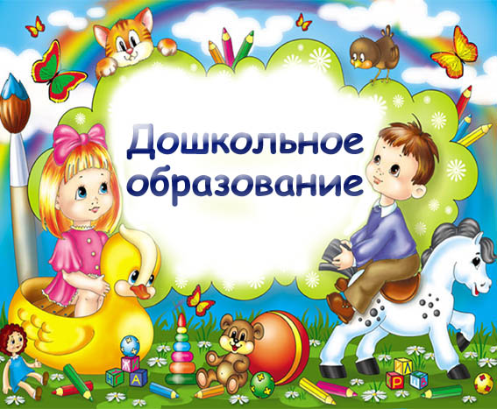
«Федеральные государственные образовательные стандарты
дошкольного образования».
1 января 2014 года вступил в силу Федеральный государственный стандарт дошкольного образования, который разработан впервые в российской истории в соответствии с требованиями ФЗ «Об образовании в Российской Федерации»
Разработка стандарта велась с 30 января 2013 года рабочей группой
ведущих экспертов в сфере дошкольного образования под руководством директора Федерального института развития образования Александра Асмолова.
По словам Александра Асмолова «Стандарт дошкольного образования – это, прежде всего, стандарт поддержки разнообразия детства».
Что такое Федеральный государственный образовательный стандарт?
Стандарт – это совокупность обязательных требований:
* к структуре образовательной программы дошкольного образования и ее объему,
*к условиям реализации образовательной программы,
* к результатам освоения образовательной программы
Предметом регулирования Стандарта являются отношения в сфере образования, возникающие при реализации образовательной программы дошкольного образования.
Стандарт разработан на основе Конституции Российской Федерации и законодательства Российской Федерации и с учетом Конвенции ООН о правах ребенка
Почему возникла необходимость разработки ФГОС для дошкольных
учреждений?

Это требование нового закона «Об образовании» - дошкольное образование
признано самостоятельным уровнем общего образования, и это значит,
что оно теперь должно работать в соответствии со стандартами, т.к все уровни образования стандартизируются.
В стандарте определены принципы, из которых самый важный – сохранение уникальности и самоценности детства как важного этапа в общем развитии человека. Дошкольное детство направлено на приобщение к ценностям культуры, социализацию ребенка в обществе, а не обучение его письму, счету и чтению.
Развитие ребенка- дошкольника должно происходить через ведущий вид детской деятельности — игру.
Цели стандарта
1) повышение социального статуса дошкольного образования;
2) обеспечение государством равенства возможностей для каждого ребенка в получении качественного дошкольного образования;
3) обеспечение государственных гарантий уровня и качества дошкольного образования на основе единства обязательных требований к условиям реализации образовательных программ дошкольного образования, их структуре и результатам их освоения;
4) сохранение единства образовательного пространства Российской Федерации относительно уровня дошкольного образования.
Задачи:
1) охраны и укрепления физического и психического здоровья детей, в том числе их эмоционального благополучия;
2) обеспечения равных возможностей для полноценного развития каждого ребенка в период дошкольного детства независимо от места жительства, пола, нации, языка, социального статуса, психофизиологических и других особенностей (в том числе ограниченных возможностей здоровья);
3) обеспечения преемственности целей, задач и содержания образования, реализуемых в рамках образовательных программ различных уровней (далее - преемственность основных образовательных программ дошкольного и начального общего образования);
4) создания благоприятных условий развития детей в соответствии с их возрастными и индивидуальными особенностями и склонностями, развития способностей и творческого потенциала каждого ребенка как субъекта отношений с самим собой, другими детьми, взрослыми и миром;
5) объединения обучения и воспитания в целостный образовательный процесс на основе духовно-нравственных и социокультурных ценностей и принятых в обществе правил и норм поведения в интересах человека, семьи, общества;
6) формирования общей культуры личности детей, в том числе ценностей здорового образа жизни, развития их социальных, нравственных, эстетических, интеллектуальных, физических качеств, инициативности, самостоятельности и ответственности ребенка, формирования предпосылок учебной деятельности;
7) обеспечения вариативности и разнообразия содержания Программ и организационных форм дошкольного образования, возможности формирования Программ различной направленности с учетом образовательных потребностей, способностей и состояния здоровья детей;
8) формирования социокультурной среды, соответствующей возрастным, индивидуальным, психологическим и физиологическим особенностям детей;
9) обеспечения психолого-педагогической поддержки семьи и повышения компетентности родителей (законных представителей) в вопросах развития и образования, охраны и укрепления здоровья детей.
Стандарт является основой для оказания помощи родителям (законным представителям) в воспитании детей, охране и укреплении их физического и психического здоровья, в развитии индивидуальных способностей и необходимой коррекции нарушений развития.
В Стандарте учитываются:
1) индивидуальные потребности ребенка, связанные с его жизненной ситуацией и состоянием здоровья, определяющие особые условия получения им образования (далее - особые образовательные потребности), индивидуальные потребности отдельных категорий детей, в том числе с ограниченными возможностями здоровья;
2) возможности освоения ребенком Программы на разных этапах ее реализации.
На основе стандарта дошкольного образования будут утверждены программы и программно-методическое обеспечение. Сейчас детский сад работает по программам, которые еще не вошли в реестр утвержденных федеральных программ системы образования.
С учетом примерных федеральных программ в каждой дошкольной организации будет разработана собственная программа - «Основная общеобразовательная программа дошкольного образования».
Каждый родитель может и должен познакомиться с ее содержанием в детском саду.
Программа должна обеспечивать развитие личности, мотивации и способности детей в различных видах деятельности и охватывать определенные направления развития детей, которые называются
образовательными областями:
* социально- коммуникативное развитие,

* познавательное развитие,

*речевое развитие,

*художественно- эстетическое развитие,

*физическое развитие.

Программа состоит из обязательной части и части, формируемой участниками образовательных отношений. Объем обязательной части рекомендуется не менее 60%; части, формируемой участниками образовательных отношений не более 40%.

Стандарт дошкольного образования призван нормативно обеспечить государственные гарантии равенства возможностей для каждого ребенка в получении качественного дошкольного образования.
В стандарте сформулированы требования к условиям, в том числе психолого-педагогическим, кадровым, материально-техническим и финансовым.

Требования к психолого-педагогическим условиям:
- уважение к человеческому достоинству детей,

- использование в образовательной деятельности форм и методов работы с детьми, соответствующих их возрастным и индивидуальным особенностям,

- построение образовательной деятельности на основе взаимодействия взрослых с детьми,

- поддержка взрослыми положительного, доброжелательного отношения детей друг к другу в разных видах деятельности;

- поддержка инициативы и самостоятельности детей,

- защита детей от всех форм физического и психического насилия.
Требования к материально - техническим условиям
Оборудование (предметы), оснащенность помещений, учебно – методический комплект должны отвечать требованиям СанПиН, правилам пожарной безопасности.
Стандарт предъявляет требования к предметно-пространственной развивающей среде. Она должна быть содержательно-насыщенной, трансформируемой, полифункциональной, вариативной, доступной и безопасной.
Кадровые условия предполагают непрерывное совершенствование профессии «Воспитатель» в овладении педагогическими технологиями. По закону «Об образовании в Российской Федерации» и в соответствии с нормами трудового законодательства педагог должен каждые три года проходить курсы повышения квалификации.
Финансовое обеспечение гарантирует
получение бесплатного дошкольного образования и способствует реализации образовательной программы.

Стандарт дошкольного образования не предусматривает проведение аттестации детей при освоении ими образовательных программ, требования к результатам представлены в виде целевых ориентиров, в которых нет конкретных знаний, умений и навыков, которые можно контролировать, выставлять им какие – то оценки и сравнивать между собой, это только для построения образовательной деятельности.

Задача дошкольного образования – сформировать предпосылки для того, чтобы ребенок мог овладеть основными уровнями направления дошкольного образования, которые прописаны в статье 64 и 66 закона «Об образовании в Российской Федерации».

Требования к результатам освоения Программы
Требования ФГОС ДО к результатам освоения Программы представлены в виде целевых ориентиров (возможных достижений ребёнка) дошкольного образования:
- целевые ориентиры образования в младенческом и раннем возрасте;
- целевые ориентиры на этапе завершения дошкольного образования.
При соблюдении требований к условиям реализации Программы целевые ориентиры предполагают формирование у детей дошкольного возраста
предпосылок к учебной деятельности на этапе завершения ими дошкольного образования.
В то же время целевые ориентиры не предусматривают требования от ребёнка дошкольного возраста конкретных образовательных достижений, не подлежат непосредственной оценке, в том числе в виде педагогической диагностики (мониторинга).
Освоение Программы не сопровождается проведением промежуточных
аттестаций и итоговой аттестацией воспитанников.

Требования к работе с родителями
В ФГОС ДО сформулированы и требования по взаимодействию Организации с родителями.
Подчеркнуто, что одним из принципов дошкольного образования является сотрудничество Организации с семьёй, а ФГОС ДО является основой для оказания помощи родителям (законным представителям) в воспитании детей, охране и укреплении их физического и психического здоровья, в развитии индивидуальных способностей и необходимой коррекции нарушений их развития.
Одним из принципов построения ФГОС ДО является личностно-развивающий и гуманистический характер взаимодействия взрослых (родителей, законных представителей), педагогических и иных работников Организации) и детей.
Среди задач, решаемых ФГОС ДО, - объединение обучения и воспитания
в целостный образовательный процесс на основе духовно-нравственных
и социокультурных ценностей и принятых в обществе правил и норм поведения в интересах человека, семьи, Общества.
Одним из требований к психолого-педагогическим условиям является требование обеспечения психолого-педагогической поддержки семьи и повышения компетентности родителей (законных представителей) в вопросах развития и образования, охраны и укрепления здоровья детей.

Родители (законные представители) должны принимать участие в разработке части образовательной Программы Организации, формируемой участниками образовательных отношений с учётом образовательных потребностей, интересов и мотивов детей, членов их семей и педагогов.

В соответствии с ФГОС ДО Организация обязана:

*информировать родителей (законных представителей) и общественность относительно целей дошкольного образования, общих для всего образовательного пространства Российской Федерации, а также о Программе, и не только семье, но и всем заинтересованным лицам, вовлечённым в образовательную деятельность;
*обеспечить открытость дошкольного образования;

*создавать условия для участия родителей (законных представителей) в образовательной деятельности;

*поддерживать родителей (законных представителей) в воспитании детей, охране и укреплении их здоровья;

*обеспечить вовлечение семей непосредственно в образовательную деятельность, в том числе посредством создания образовательных проектов совместно с семьёй
на основе выявления потребностей и поддержки образовательных инициатив семьи;

*создавать условия для взрослых по поиску, использованию материалов, обеспечивающих реализацию Программы, в том числе в информационной среде, а также для обсуждения с родителями (законными представителями) детей вопросов, связанных с реализацией Программы.

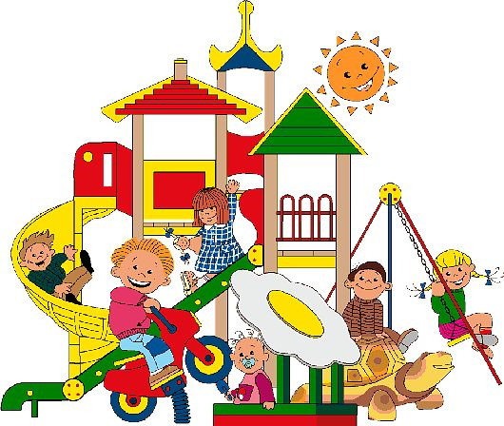
Подготовила старший воспитатель Зайцева Л.Н.

